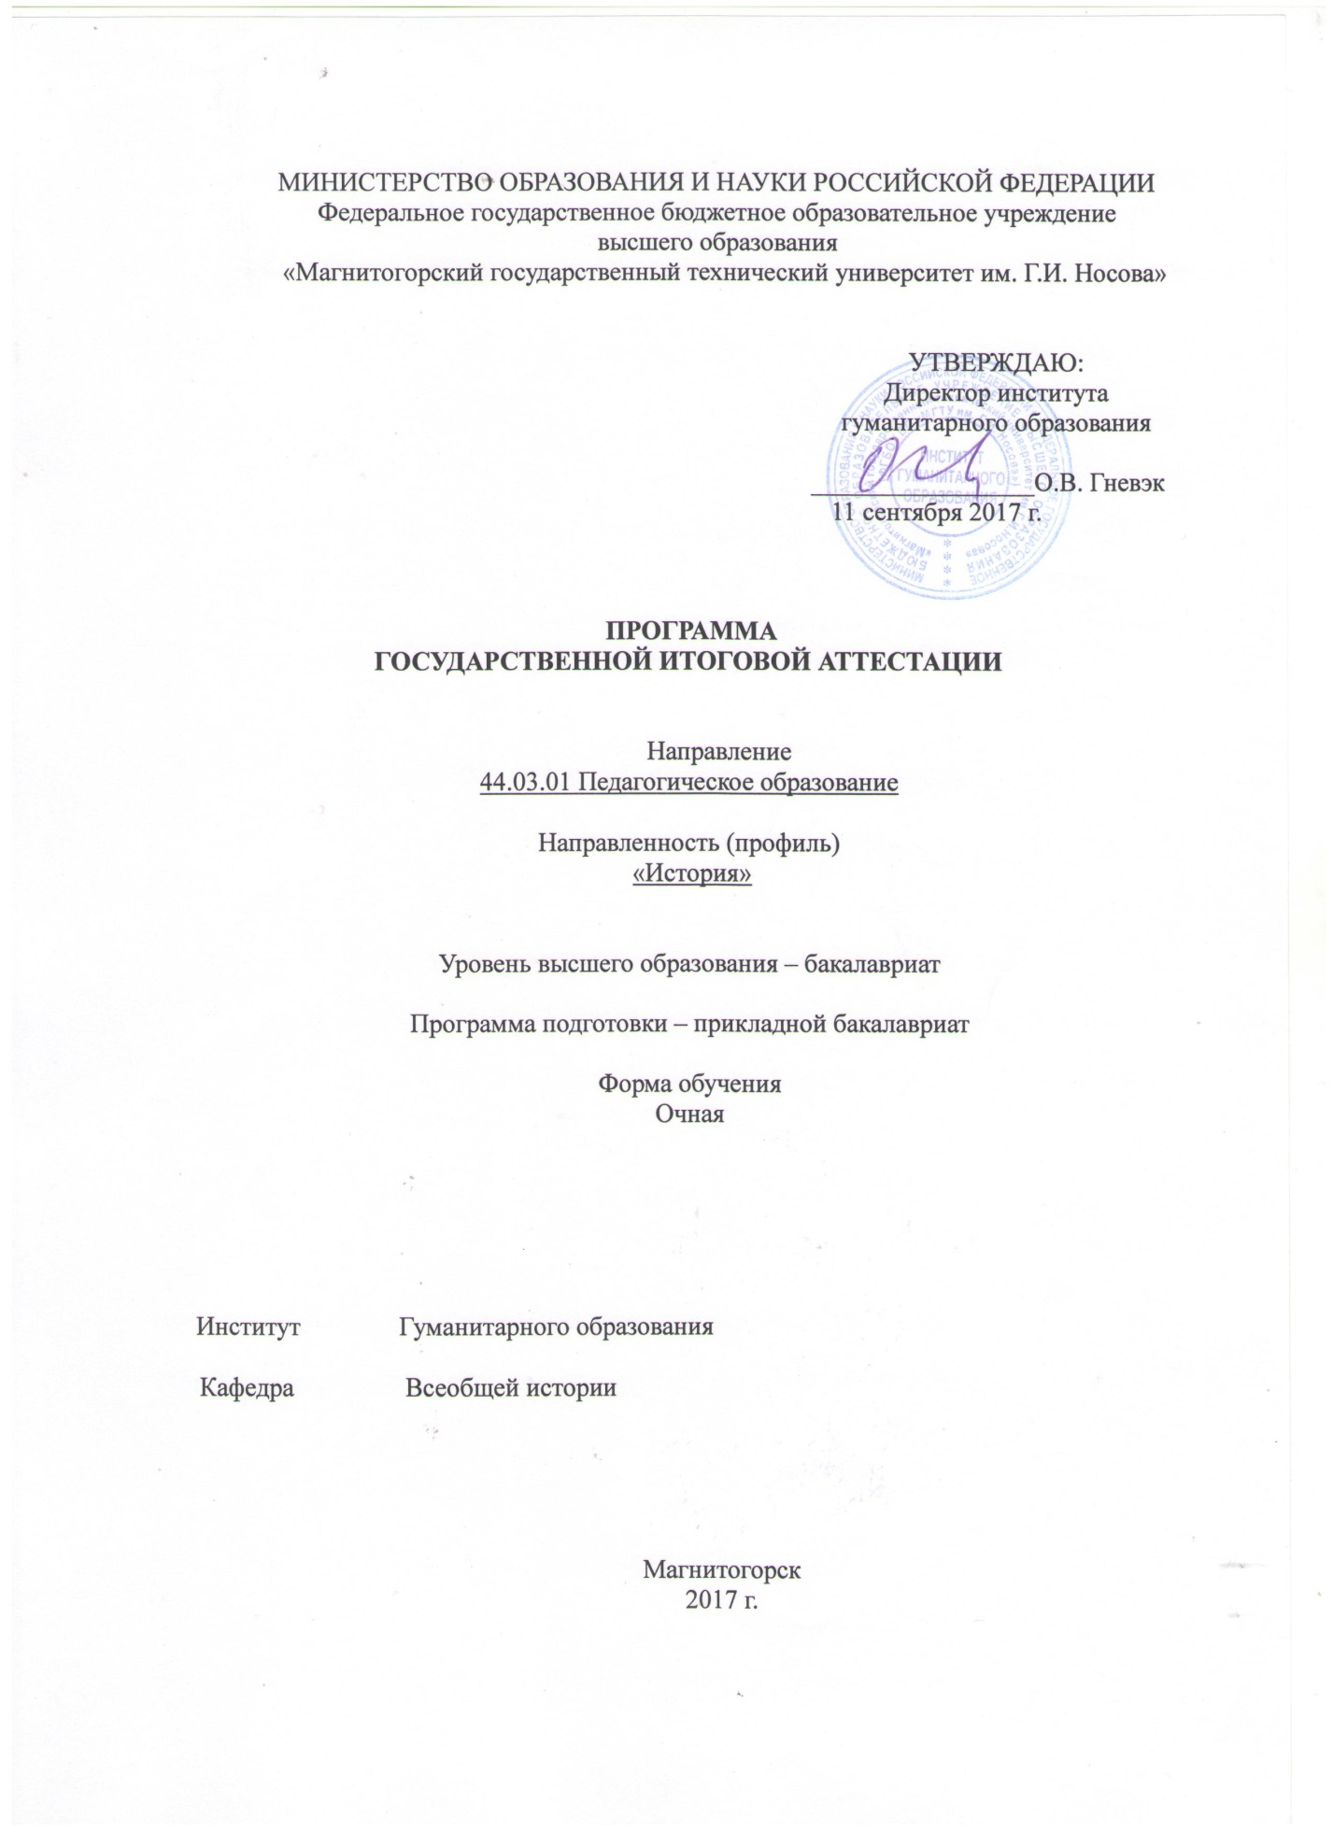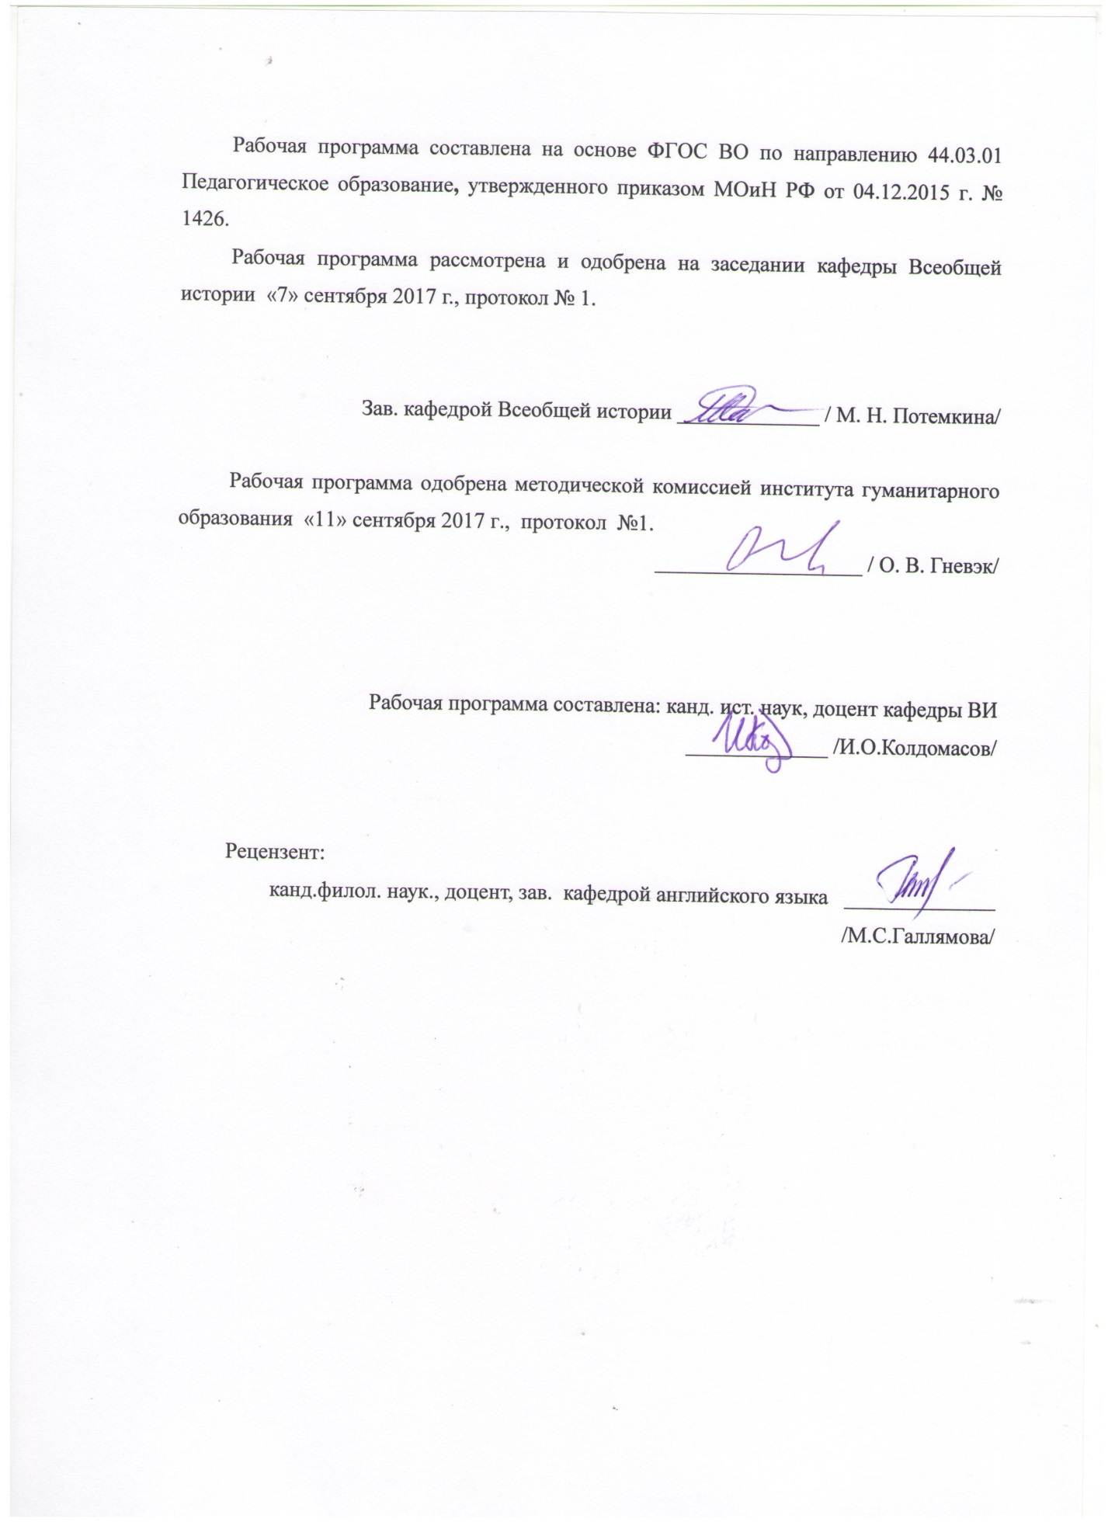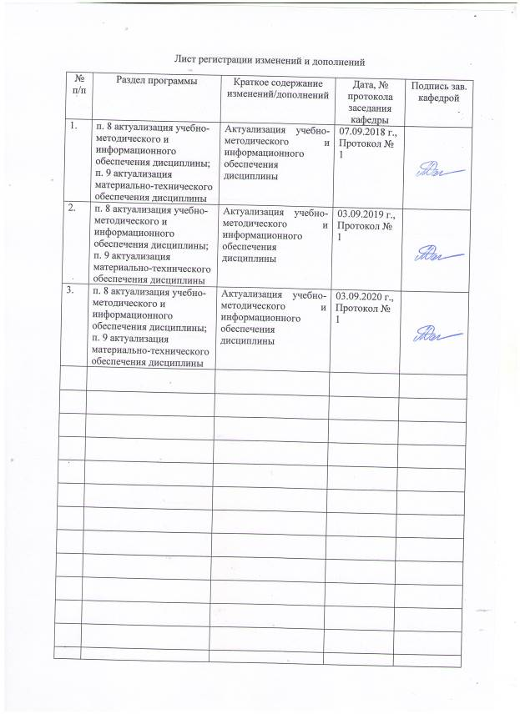

# 1. Общие положения

Целью государственной итоговой аттестации является установление соответствия уровня профессиональной подготовки выпускников требованиям федерального государственного образовательного стандарта.

Бакалавр по направлению подготовки 44.03.01 Педагогическое образование должен быть подготовлен к решению профессиональных задач в соответствии с профильной направленностью образовательной программы и видам профессиональной деятельности:

педагогическая;

культурно-просветительская.

В соответствии с видами и задачами профессиональной деятельности выпускник на государственной итоговой аттестации должен показать соответствующий уровень обладания следующими общекультурными, общепрофессиональными и профессиональными компетенциями:

владеет культурой мышления, способен к обобщению, анализу, восприятию информации, постановке цели и выбору путей ее достижения (ОК-1);

способен логически верно устную и письменную речь (ОК-6);

готов использовать основные методы, способы и средства получения, хранения, переработки информации, готов работать с компьютером как средством управления информацией (ОК-8);

способен понимать сущность и значение информации в развитии современного информационного общества, сознавать опасности и угрозы, возникающие в этом процессе, соблюдать основные требования информационной безопасности, в том числе защиты государственной тайны (ОК-12);

готов использовать нормативные правовые документы в своей деятельности (ОК-13);

владеет основами речевой профессиональной культуры (ОПК-3);

владеет одним из иностранных языков на уровне профессионального общения (ОПК-5);

способен к подготовке и редактированию текстов профессионального и социально значимого содержания (ОПК-6);

готов применять современные методики и технологии, в том числе и информационные, для обеспечения качества учебно-воспитательного процесса на конкретной образовательной ступени конкретного образовательного учреждения (ПК-2);

способен применять современные методы диагностирования достижений обучающихся и воспитанников, осуществлять педагогическое сопровождение процессов социализации и профессионального самоопределения обучающихся, подготовки их к сознательному выбору профессии (ПК-3);

способен разрабатывать и реализовывать культурно-просветительские программы для различных категорий населения, в том числе с использованием современных информационно-коммуникационных технологий (ПК-8);

способен к использованию отечественного и зарубежного опыта организации культурно-просветительской деятельности (ПК-10).

На основании решения Ученого совета университета от 04.07.2014. (протокол № 6) итоговые аттестационные испытания по направлению подготовки 050100 Педагогическое образование включают:

– государственный экзамен;

*–* защиту выпускной квалификационной работы в виде бакалаврской работы.

# 2. Программа и порядок проведения государственного экзамена

К государственному экзамену допускаются лица, успешно завершившие в полном объеме освоение основной образовательной программы по данному направлению подготовки

Согласно рабочему учебному плану государственный экзамен проводится в период с 24.05.2021. по 07.06.2021. Для проведения государственного экзамена составляется расписание экзамена и консультаций (обзорных лекций по дисциплинам, выносимым на государственный экзамен).

Государственный экзамен проводится на открытых заседаниях экзаменационной комиссии в специально подготовленных аудиториях, выведенных на время экзамена из расписания. Присутствие на государственном экзамене посторонних лиц допускается только с разрешения председателя ГЭК.

Государственный экзамен включает 2 теоретических вопроса и 1 практическое задание. Продолжительность экзамена составляет 8 часов (40 минут на подготовку и около 30 минут на каждого экзаменуемого).

Во время государственного экзамена студент может пользоваться картами и атласами мира и отдельных регионов.

После устного ответа на вопросы экзаменационного билета экзаменуемому могут быть предложены дополнительные вопросы в пределах учебного материала, вынесенного на государственный экзамен.

Результаты государственного экзамена определяются оценками: «отлично», «хорошо», «удовлетворительно», «неудовлетворительно» и объявляются в день приема экзамена.

Критерии оценки государственного экзамена:

– на оценку **«отлично»** – студент должен показать высокий уровень сформированности компетенций, т.е. показать знания не только на уровне воспроизведения и объяснения информации, но и интеллектуальные навыки решения проблем и задач, нахождения уникальных ответов к проблемам, оценки и вынесения критических суждений, основанных на прочных знаниях;

– на оценку **«хорошо»** – студент должен показать продвинутый уровень сформированности компетенций, т.е. показать знания не только на уровне воспроизведения и объяснения информации, но и интеллектуальные навыки решения проблем и задач, нахождения уникальных ответов к проблемам;

– на оценку **«удовлетворительно»** – студент должен показать пороговый уровень сформированности компетенций, т.е. показать знания на уровне воспроизведения и объяснения информации, интеллектуальные навыки решения простых задач.

– на оценку **«неудовлетворительно»** – студент не может показать знания на уровне воспроизведения и объяснения информации, не может показать интеллектуальные навыки решения простых задач.

Студент, успешно сдавший государственный экзамен, допускается к выполнению и защите ВКР. Студент, получивший на государственном экзамене оценку «неудовлетворительно», отчисляется из университета, как не подтвердивший соответствие подготовки требованиям ФГОС.

# 2.1 Содержание государственного экзамена

## 2.1.1 Перечень теоретических вопросов, выносимых на государственный экзамен

1.Опиумные войны и начало закабаления Китая иностранными державами. Тайпинское движение

2. Реформаторское движение в Китае на рубеже XIX-XX вв. Восстание ихэтуаней.

3. Распад империи Великих Моголов и европейская экспансия в Индии.

4. Кризис Османской империи в XVIII в. Политика Танзимата

5. Причины, этапы и сущность колониализма. Трансформация восточного общества под влиянием колониализма.

6. Особенности социально-экономического развития и политического устройства Японии в XVII – первой половине XIX в.

7.Модернизация Японии во II пол. XIX в. («Мэйдзи исин»).

8. КНДР и Республика Корея: раскол Кореи и проблема объединения.

9. Япония в годы II мировой войны: причины, этапы, итоги войны.

10. Японское «экономическое чудо» и его причины. Особенности государственно-политической структуры Японии во II пол. XX века.

11. Процесс деколонизации: причины, этапы, особенности. Выбор пути развития освободившихся стран.

12. Гражданская война и образование КНР. Личность Мао Цзедуна.

13. Социалистические эксперименты в Китае: «большой скачок» и «культурная революция»(1958- 1976).

14. Внутриполитическая борьба в Китае в 20-30-е гг. XX века. КПК и Гоминьдан.

15. Реформаторский курс Дэн Сяопина и дальнейшая модернизация КНР.

16.Провозглашение Турции республикой. Режим и реформы Мустафы Кемаля.

17. Политическое развитие Турции во II пол. XX в. Роль армии в политической жизни страны.

18. Исламская революция 1978-1979 гг. в Иране. Создание модели теократического государства.

19. Саурская революция в Афганистане. Афганский кризис 1979-1989 гг.

20. Национально- освободительное движение в Индии в I половине XX в. Роль М. Ганди.

21. Становление независимого Индийского государства. Особенности партийно- политической структуры Индии в 60-80 гг. XX в.

22. Арабо-израильские войны в 40-70-е гг. XX в. Поиски путей мирного урегулирования ближневосточного конфликта в 1980-е гг.

23. Место Африки в истории государств Востока: особенности, взаимодействие с внешним миром, колониальная зависимость.

24. Английская буржуазная революция XVII в.: причины, основные этапы, особенности и итоги.

25. Промышленный переворот в Англии XVIII в.: становление индустриального общества и экономики.

26. Начало английской колонизации Северной Америки. Колониальная политика англичан в североамериканских колониях в XVII-XVIII вв.

27. Война североамериканских колоний Англии за независимость 1775-1783 гг. Конституция США 1787г.

28. Французская буржуазная революция 1789-1794гг.: причины, основные этапы, характер и итоги.

29. Социально-экономическое развитие Франции в период Консульства и Первой Империи.

30. Наполеоновские войны 1805-1814гг. Венский конгресс и «Священный союз» 1814-1833 гг.

31. Революция 1848г. во Франции. Франция в 1848-1852 гг.

32. Революция 1848г. в Австрийской империи. Чешское и венгерское национальное движение 1848-1849 гг.

33. Создание единого итальянского государства.

34. Процесс объединения Германии.

35. Экономическое и политическое развитие Севера, Запада и Юга США в конце XVIII- I половине XIX вв. Предпосылки конфликта.

36. Гражданская война в США 1861-1865гг. и реконструкция Юга 1865-1877гг.

37. Парижская коммуна 1871 г. как модель: условия возникновения, государственное устройство и причины поражения.

38. III республика во Франции в 1872-1914 гг.

39. Социально-экономическое развитие США 1877-1914 гг. Фермерское и рабочее движение.

40. Социально-экономическое и политическое развитие Германии 1871-1914гг.

41. Англия во II пол. XIX- начале XX вв. Рабочее и национальное движение.

42. Англия, Франция и Россия в системе международных договоров конца XIX - начала XX вв. Образование Антанты.

43. Германия, Австро-Венгрия и Италия в системе международных договоров конца XIX - начале XX вв. Создание Тройственного союза.

44. Внешняя и внутренняя политика Австро-Венгрии 1867-1914гг. Национальный вопрос и способы его решения.

45. Колониальная политика Великобритании в конце XIX-начале XX вв.

46. Причины, характер и этапы Первой мировой войны.

47. Версальско-Вашингтонская система мирных договоров: сущность и противоречия.

48. Социально-экономическое и политическое развитие Веймарской Германии.

49. Нацизм в Германии.

50. Итальянский фашизм 1922-1939г.

51.Сравнительная характеристика лейбористского правительства Р. Макдональда и «Картеля левых» Э Эррио.

52. Революция в Германии: причина, ход, итоги.

53. Мировой кризис и «Новый курс» Ф.Д. Рузвельта.

54. Формирование и деятельность антигитлеровской коалиции во Второй мировой войне.

55.Причины, периодизация и итоги Второй мировой войны (1939-1945).

56. Международные отношения в межвоенный период (1918-1939 гг.).

57. Образование ФРГ. Эра К. Аденауэра.

58. «Холодная война»: характер, периодизация, итоги.

59. Консервативная волна 80-х гг. XX в. в США.

60. Пятая республика во Франции. Шарль де Голль.

61.Президентство Д. Эйзенхауэра. Внутренняя и внешняя политика.

62. Президентство Дж. Кеннеди. Внутренняя и внешняя политика.

63. Г. Вильсон. Внутренняя и внешняя политика лейбористских правительств.

64. Ф. Миттеран и «левый эксперимент» во Франции.

65. США в 1946-1950 гг.

66. Британский вариант неоконсерватизма М. Тэтчер.

67. Оккупационная политика на территории Германии. Возникновение ФРГ и ГДР.

68. Социал-либеральная эра в истории ФРГ.

## 2.1.2 Перечень практических заданий, выносимых на государственный экзамен

**1. Аннотация историко-художественного произведения**

Аннотацию можно провести по следующему алгоритму:

1. Выходные данные книги (Ф.И.О. автора, полное название, место, год издательства, кем переведена, когда, жанр: историческая беллетристика, автобиографическое произведение, историческое повествование, памятник эпистолярного творчества и т.д).

2. Сведения об авторе: краткие биографические данные, особенности творческого пути (указать несколько произведений автора), национальность, социальная и профессиональная принадлежность, причины интереса к проблеме, место проживания автора на момент написания книги.

3. Время, условия и причины появления (написания, издания, перевода) работы.

4. Сюжетная линия произведения и историческая правдивость информации в нем (для этого необходимо изучить описываемые в книге события по научной литературе, учебным пособиям, лекциям, историческим источникам).

5. Степень достоверности изобража­емых в произведении исторических фактов и событий произведения. Типичны ли вымышленные герои для описываемой эпохи? Для чего автор использовал вымышленные персонажи в своем произведении?

6. Личное отношение к произведению.

**2. Эссе на историческую тему.**

ЭССЕ (франц. essai – попытка, проба, очерк) – литературная форма, небольшой прозаический текст, выражающий подчеркнуто индивидуальную точку зрения автора.

Структура эссе

1. Обоснование выбора данной темы.

2. Теоретические основы выбранной проблемы и изложение основного вопроса.

3. Аргументация. Методы, рекомендуемые для составления заключения: повторение, иллюстрация, цитата, впечатляющее утверждение.

4. Личностные суждения и оценки.

Оценивание эссе

Критерии оценки эссе могут трансформироваться в зависимости от их конкретной формы, при этом общие требования к качеству эссе могут оцениваться по следующим критериям:

|  |  |  |
| --- | --- | --- |
| Критерий | Требования к студенту |  |
| Знание и понимание материала | - определяет рассматриваемые понятия четко и полно, приводя соответствующие примеры;  - используемые понятия соответствуют теме;  - самостоятельность выполнения работы. |  |
| Анализ и оценка информации | - грамотно применяет понятия;  - умело использует приемы сравнения и обобщения для анализа взаимосвязи понятий и явлений;  - способен объяснить взгляд на рассматриваемую проблему и прийти к обоснованному заключению;  - студент использует большое количество различных источников информации;  - обоснованно интерпретирует текстовую информацию с помощью иллюстрированного материала;  - дает личную оценку проблеме. |  |
| Построение суждений | - ясность, и логика изложения;  - четкость структурирования информации;  - выдвинутые тезисы сопровождаются грамотной аргументацией;  - приводятся личная оценка;  - формулировка полученных результатов, выводов и их интерпретации. |  |
| Оформление работы | - работа отвечает основным требованиям к оформлению и использованию специальной терминологии;  - оформление подготовленной презентации и её соответствие тематике. |  |

**3. Составление портфолио личностных достижений.**

1. Цель и название компонентов-контейнеров «портфеля», в которые будет собираться информация.

2. Оценка «портфеля» (периодичность, выбор экспертов, форма оценки, комментарии, рекомендации).

3. Специфические, индивидуальные составляющие (источники информации, иллюстрации, видеофрагменты, анкеты, отзывы-оценки, проекты, дневник обучения, возникшие вопросы, листы наблюдений, компьютерные программы, таблицы и т.д.).

4. Наглядность, используемая в портфеле (грамоты, гранты, дипломы, сертификаты).

9. Практическая значимость достижений.

10. Перспективность результатов.

**4. Анализ научной статьи.**

Анализируя научную статью, следует придерживаться следующего плана:

1. Автор, название, выходные данные.
2. Внутренняя структура статьи.
3. Цель исследования.
4. Источниковая база исследования и оценка степени изученности проблемы.
5. Методология и методы, использованные при написании статьи.
6. Выводы автора.

**5. Библиографическое описание документа.**

Библиографическое описание документа - это библиографические сведения о документе, приведенные по установленным правилам, предна­значенные для идентификации документа и получения представления о его содержании, назначении, объеме.

Объектом библиографического описания является ли­бо документ в целом (книга, журнал, газета, сериальное издание, отдель­ный том, выпуск, номер), либо его часть (статья, раздел, глава). Библиографическое описание состоит из элементов, приводимых в установлен­ной последовательности.

К обязательным элементам описания относятся:

- Заголовок библиографической записи;

- Основное заглавие;

- Сведения об издании;

- Место издания;

- Название издательства;

- Дата издания;

- Объем.

**6. Дайжест периодических изданий**.

Дайджест (от англ. digest — краткое изложение, резюме; от лат. digerere — разделять) в СМИ — информационный продукт (издание, статья, подборка), который содержит краткие аннотации и основные положения статей, или в котором сжато передается содержание самых интересных публикаций за какой-то период.

|  |  |  |  |  |
| --- | --- | --- | --- | --- |
| № П./П. | Название периодического издания (год, номер, страница или режим доступа для электронных версий журналов) | ФИО автора, название статьи | Краткое содержание статьи | Аналитическая работа студента, его выводы, оценочные суждения |
| 1 |  |  |  |  |
| 2 |  |  |  |  |
| 3 |  |  |  |  |
| 4 |  |  |  |  |
| 5 |  |  |  |  |
| 6 |  |  |  |  |
| 7 |  |  |  |  |
| 8 |  |  |  |  |
| 9 |  |  |  |  |
| 10 |  |  |  |  |

**7.Социально-политический портрет исторической личности.**

1.Биографические данные.

2.Описание внешности.

3.Психологический портрет.

4.Мировоззрение, идеалы, система внутренних ценностей личности.

5.Анализ деятельности.

6.Оценки современников и историков.

**8. Словарь научных терминов по теме.**

Терминологический словарь университетского уровня опирается на университетские учебники. Термины, содержащиеся только в новейших научных публикациях, не могут быть включены в учебный словарь. Термины расположены в алфавитном порядке. Каждая словарная статья начинается с наиболее распространенной формы термина. Она также содержит его синонимы, краткие формы и английские эквиваленты терминов. Основная часть словарной статьи содержит толкование (разъяснение) значения того предмета или явления, для обозначения которого служит термин. Краткие энциклопедические сведения заканчиваются примерами.

**9. Комментирование письменного исторического источника.**

1. Время, условия и цели возникновения данного исторического источника.
2. Атрибуция источника (определение авторства). Постарайтесь выяснить степень объективности изложения материала автором, степень влияния его происхождения и судьбы на содержание текста.
3. Истолкование источника:
4. - выявление в тексте источника вех непонятных слов и выражений (пользуясь словарем, а также учитывая общий контекст необходимо выявить смысл этих понятий);
5. Истолкование смысла всех частей источника. Важно при этом учитывать смысл и назначение источника в целом.
6. Фактический материал, «символы» эпохи.
7. Полнота (насколько в источнике отражены наиболее значимые события изучаемого явления), научная значимость источника.

***2.1.3 Учебно-методическое обеспечение.***

**Основная литература**

1 Всемирная история в 2 ч. Часть 1. История Древнего мира и Средних веков: учебник для академического бакалавриата / Г. Н. Питулько, Ю. Н. Полохало, Е. С. Стецкевич, В. В. Шишкин ; под редакцией Г. Н. Питулько. — Москва : Издательство Юрайт, 2019. — 129 с. — (Бакалавр. Академический курс). — ISBN 978-5-534-08094-0. — Текст : электронный // ЭБС Юрайт [сайт]. — URL: <https://biblio-online.ru/bcode/433478> (дата обращения: 24.10.2019).

2. Попов, М. В. История Средних веков: учебно-методическое пособие / М. В. Попов; МГТУ. - Магнитогорск: МГТУ, 2017. - 1 электрон. опт. диск (CD-ROM). - Загл. с титул. экрана. - URL: <https://magtu.informsystema.ru/uploader/fileUpload?name=3155.pdf&show=dcatalogues/1/1136484/3155.pdf&view=true> (дата обращения: 04.10.2019). - Макрообъект. - Текст : электронный. - Сведения доступны также на CD-ROM.

**Дополнительная литература**

1. Любецкий, А. Е. Новейшая история стран Европы и Америки: практикум / А. Е. Любецкий ; МГТУ. - Магнитогорск: МГТУ, 2019. - 1 электрон. опт. диск (CD-ROM). - Загл. с титул. экрана. - URL: <https://magtu.informsystema.ru/uploader/fileUpload?name=3858.pdf&show=dcatalogues/1/1529993/3858.pdf&view=true> (дата обращения: 22.10.2019). - Макрообъект. - Текст: электронный. - Сведения доступны также на CD-ROM.

# 3. Порядок подготовки и защиты выпускной квалификационной работы

Выполнение выпускной квалификационной работы является частью государственной итоговой аттестации и завершающим звеном профессиональной подготовки бакалавра.

При выполнении выпускной квалификационной работы, обучающиеся должны показать свою способность и умение, опираясь на полученные углубленные знания, умения и сформированные общекультурные и профессиональные компетенции, самостоятельно решать на современном уровне задачи своей профессиональной деятельности, профессионально излагать специальную информацию, научно аргументировать и защищать свою точку зрения.

Студент, выполняющий выпускную квалификационную работу, должен показать свою способность и умение:

– определять и формулировать проблему исследования с учетом ее актуальности;

– ставить цели исследования и определять задачи, необходимые для их достижения;

– анализировать и обобщать теоретический и эмпирический материал по теме исследования, выявлять противоречия, делать выводы;

– делать заключение по теме исследования, обозначать перспективы дальнейшего изучения исследуемого вопроса;

– оформлять работу в соответствии с установленными требованиями;

- использовать навыки работы в архивах и музеях, библиотеках; для поиска необходимой информации в библиотечных и электронных каталогах, в сетевых ресурсах; для подготовки обзоров, аннотаций, составления рефератов и библиографии по тематике проводимых исследований;

- усваивать знания о важнейших событиях, процессах и явлениях отечественной и всемирной истории в их взаимосвязи и хронологической последовательности; овладеть элементарными методами исторического познания, навыками работы с различными источниками исторической информации;

- подготовить и обработать информацию для обеспечения практической деятельности аналитических центров, общественных и государственных организаций и средствах массовой информации.

# 3.1 Подготовительный этап выполнения выпускной квалификационной работы

## 3.1.1 Выбор темы исследования

Студент самостоятельно выбирает тему из рекомендуемого перечня тем ВКР, представленного в приложении 1. Студент имеет право предложить свою тему для выпускной работы, обосновав свой выбор и целесообразность исследования. Утверждение тем ВКР и назначение руководителя утверждается приказом по университету.

## 3.1.2 Функции научного руководителя

Для подготовки выпускной квалификационной работы студенту назначается руководитель и, при необходимости, консультанты.

Руководитель ВКР помогает студенту сформулировать объект, предмет исследования, выявить его актуальность, научную новизну, разработать план исследования; в процессе работы проводит систематические консультации.

Подготовка ВКР студентом и отчет перед руководителем реализуется согласно календарному графику работы. Календарный график работы студента составляется на весь период выполнения ВКР с указанием очередности выполнения отдельных этапов и сроков отчетности студента по выполнению работы перед руководителем.

# 3.2 Требования к выпускной квалификационной работе

При подготовке выпускной квалификационной работы обучающийся руководствуется локальным нормативным актом университета [СМК-О-СМГТУ-36-16](https://192.168.20.26/docs/DocLib2/%D0%92%D0%9F%D0%9E/%D0%9E%D1%80%D0%B3%D0%B0%D0%BD%D0%B8%D0%B7%D0%B0%D1%86%D0%B8%D1%8F%20%D0%B8%20%D0%BF%D1%80%D0%BE%D0%B2%D0%B5%D0%B4%D0%B5%D0%BD%D0%B8%D0%B5%20%D0%93%D0%98%D0%90/%D0%9F%D0%BE%D0%B4%D0%B3%D0%BE%D1%82%D0%BE%D0%B2%D0%BA%D0%B0%20%D0%92%D0%9A%D0%A0/%D0%A1%D0%9C%D0%9A-%D0%9E-%D0%A1%D0%9C%D0%93%D0%A2%D0%A3-36-12.pdf) Выпускная квалификационная работа: структура, содержание, общие правила выполнения и оформления.

Отдельные положения можно посмотреть в Методических рекомендациях по написанию, оформлению и защите курсовых и выпускных квалификационных (дипломных) работ для студентов исторического факультета очной и заочной форм обучения / сост.: Н.В.Чернова, Н.Н.Макарова. – Магнитогорск: МаГУ, 2013. – 32 с.

# 3.3 Порядок защиты выпускной квалификационной работы

Законченная выпускная квалификационная работа должна пройти процедуру нормоконтроля, а затем представлена руководителю, который вместе со своим отзывом представляет работу заведующему кафедрой, который оценивает значимость полученных результатов, анализирует имеющиеся в работе недостатки, характеризует качество ее оформления и изложения, дает заключение о соответствии работы предъявляемым требованиям и оценивает ее.

В оценке ВКР руководитель и заведующий кафедрой учитывают следующее:

*1. Актуальность выбранной темы ВКР:*

– Тема соответствует списку тем программы ГИА.

– Тема выбрана по заявке хозяйствующего субъекта.

– Тема ВКР выбрана в соответствии с актуальными научными проблемами (бюджетная НИР, грант).

*2. Полнота раскрытия темы ВКР:*

– Соответствие темы ВКР ее содержанию.

– Логика построения и качество стилистического изложения выпускной квалификационной работы.

– Научное и практическое значение выводов, содержащихся в выпускной квалификационной работе.

– Использование иностранной литературы в оригинале по теме исследования.

- Обязательное использование нарративных источников при работе над темой исследования.

– Наличие публикаций по теме исследования.

– Наличие концептуального, комплексного, системного подхода.

*3. Качество оформления ВКР:*

– Соответствие объема ВКР рекомендуемым требованиям внутривузовских стандартов.

– Соответствие оформления таблиц, графиков, формул, ссылок, рисунков, списка использованной литературы требованиям внутривузовских образовательных стандартов и ГОСТов.

- Использование материалов архивных и музейных фондов, библиотеках городского, регионального и федерального уровней; поиск необходимой информации в библиотечных и электронных каталогах, в сетевых ресурсах;

Выпускная квалификационная работа, подписанная заведующим кафедрой, прошедшая предзащиту и имеющая отзыв руководителя работы, допускается к защите. Объявление о защите выпускных работ вывешивается на кафедре за несколько дней до защиты.

Защита выпускной квалификационной работы проводится на заседании государственной экзаменационной комиссии и является публичной. Защита одной выпускной работы ***не должна превышать 30 минут***.

Для сообщения студенту предоставляется ***не более 10 минут***. Сообщение по содержанию ВКР сопровождается необходимыми графическими материалами и/или презентацией с раздаточным материалом для членов ГЭК. В ГЭК могут быть представлены также другие материалы, характеризующие научную и практическую ценность выполненной ВКР – печатные статьи с участием выпускника по теме ВКР, документы, указывающие на практическое применение ВКР, макеты, образцы материалов, изделий и т.п.

В своем выступлении студент должен отразить:

* содержание проблемы и актуальность исследования;
* цель и задачи исследования;
* объект и предмет исследования;
* методологические основы своего исследования;
* хронологические и территориальные рамки исследования;
* степень изученности темы и источниковую базу исследования;
* полученные теоретические и практические результаты исследования;
* основные выводы исследования.

В выступлении должны быть четко обозначены результаты, полученные в ходе исследования, отмечена теоретическая и практическая ценность полученных результатов.

По окончании выступления выпускнику задаются вопросы по теме его работы. Вопросы могут задавать все присутствующие. Все вопросы протоколируются.

Затем слово предоставляется научному руководителю, который дает характеристику работы. При отсутствии руководителя отзыв зачитывается одним из членов ГЭК.

Затем председатель ГЭК просит присутствующих выступить по существу выпускной квалификационной работы. Выступления членов комиссии и присутствующих на защите (до 2-3 мин. на одного выступающего) в порядке свободной дискуссии и обмена мнениями не являются обязательным элементом процедуры, поэтому, в случае отсутствия желающих выступить, он может быть опущен.

После дискуссии по теме работы студент выступает с заключительным словом. Этика защиты предписывает при этом выразить благодарность руководителю и рецензенту за проделанную работу, а также членам ГЭК и всем присутствующим за внимание.

# 3.4 Критерии оценки выпускной квалификационной работы

Результаты защиты ВКР определяются оценками: «отлично», «хорошо», «удовлетворительно», «неудовлетворительно» и объявляются ***в день защиты.***

Студент, получивший на защите ВКР оценку «неудовлетворительно» отчисляется из университета, как не подтвердивший соответствие подготовки требованиям ФГОС ВПО, с формулировкой «…*как не защитивший ВКР*».

Решение об оценке принимается на закрытом заседании ГЭК по окончании процедуры защиты всех работ, намеченных на данное заседание. Для оценки ВКР государственная экзаменационная комиссия руководствуется следующими критериями:

*1. Оценка и рекомендации руководителя и рецензента.*

*2. Оценка квалификации студента в процессе защиты:*

– Актуальность проведенного исследования.

– Полнота раскрытия исследуемой темы.

– Достаточная иллюстративность постулируемых тезисов, объем исследовательского материала.

– Композиционная целостность работы, соблюдение требований, предъявляемых к структуре ВКР.

– Продуманность методологии и аппарата исследования, соответствие им сделанных автором выводов.

– Качество оформления работы.

– Научная новизна проведенного исследования.

– Умение представить работу на защите, уровень речевой культуры.

– Компетентность в области избранной темы. Свободное владение материалом, умение вести научный диалог, отвечать на вопросы и замечания. Сформированность компетенций.

Приложение 1

**Примерный перечень тем выпускных квалификационных работ**

1.Ваххабизм в России.

2. Веймарская республика в трудах российских историков.

3Влияние инквизиции на жизнь испанского общества в XV – XVI вв.

4. Влияние конфуцианства на политическую идеологию и практику в Древнем Китае.

5. Гандизм: идеология и практика национально-освободительного движения в Индии первой половины XX в.

6. Гендерные аспекты французской истории (вторая половина XVI - первая половина XVII вв.)

7. Генезис сакральных сооружений Древнего Востока и их место в миропонимании древних (по материалам Египта и Месопотамии).

8. Гоминьдан и становление единого антияпонского фронта в Китае.

9. Государственно-правовая система Римской Империи в конце III – начале IV вв. н. э.

10. Женское образование США второй половины XIX- начала ХХ веков»

11. Культ Афродиты в истории и искусстве Древней Греции (по письменным источникам и памятникам искусства).

12. Культурная политика Наполеона эпохи консулата и первой империи.

13. Миграционная политика стран Европейского союза.

14. Проблемы афгано-советских отношений в 20-30-е годы ХХ в.

15. Римская диктатура последнего века республики: зарождение императорской власти.

16. Роль сикхизма в средневековой истории Индии.

17. Социально-правовой статус женщины в мусульманских странах Аравийского полуострова (80-90 гг. XX в.)

18. Стратегия и тактика древних греков эпохи Пелопоннесской войны.

19. Русско-японская война 1904-1905 гг. и общественное мнение в России и Японии.

20. Общественно-политические взгляды Г.Киссинджера.

21. Историография крушения Веймарской республики в Германии.

22. Военное искусство греков классического периода (V-IV вв. до н.э.): тактика и стратегия (по письменным источникам).

23. Меры длины древнерусского государства.

24. Русская православная церковь и органы НКВД в 1920-е - 1930-е гг.

25. Национальное движение в Башкортостане (1905-1917)

26. Либеральная мысль в Российской имерии во второй половине XIX века.

27. Деятельность В. М. Пуришкевича в Государственной думе.

28. Деятельность Американской Администрации Помощи на Урале во время голода 1921-1922 гг.

29. Культурная жизнь Магнитогорска в годы Великой Отечественной войны.

30. Формирование резервов для фронта в Челябинской области.